河北机电职业技术学院毕业设计论文

论 文 题 目

届 系
专 业
学 号
学生姓名
指导教师

完成日期 年 月 日

毕业设计（论文）任务书

毕业设计（论文）题目：

专业： 姓名：

毕业设计（论文）工作起止时间：

毕业设计（论文）的内容要求：

指导教师：

年 月 日

毕业设计（论文）指导教师意见书

系别： 专业： 填表日期： 年 月 日
学生姓名 |  |  | 学号 |  |  | 班级
设计（论文）题目
意见
指导教师 |  |  | 职称 |  | 工作单位

目录
摘 要 3
前言 4
第一章FTC-30数控机床的介绍 5
1.1基本参数 5
1.2 机床图片 5
第二章数控车床的维修 6
2.1数控车床故障诊断 6
2.1.1诊断的内容 6
2.1.2典型数控车床的故障诊断与维修 6
第三章数控车床故障的处置与分析排除的方法 8
3.1车床故障处置 8
3.2车床故障分析 8
3.2.1NC系统故障 8
3.2.2伺服系统的故障 9
3.3数控车床故障排除的方法 9
3.3.1直观法 9
3.3.2自诊断功能法 9
3.3.3功能程序测试法 10
3.3.4备件替换法 10
3.3.5.转移法 10
3.3.6.参数检查法 11
3.3.7.测量比较法 11
3.3.8原理分析法 11
3.3.9机、电、液综合分析法 11
第四章车床的保养 12
4.1数控车床的保养知识 12
4.1.1数控车床的维护保养 12
4.2数控车床系统的维护 12
4.2.为了正确地维护数控系统，我们应该从以下几个方面入手： 12
4.2.2机械部件的维护 13
4.3数控车床的使用条件 13
4.3.1机床位置环境要求 13
4.3.2电源要求 13
4.3.3温度条件 14
4.3.4按说明书的规定使用机床 14
结论 15
致谢 16
参考文献 17

摘 要
这篇论文的重点是数控车床的维护要求、故障检测和解决方案，还包括车床的日常保养、常见问题的诊断和维护。教师以细心的引导，引导学生。教师对此给予耐心引导。通过获取第一手信息，我们完成了整篇毕业论文。通过获取第一手信息，我们完成了整篇毕业论文。我从这次毕业设计中受益匪浅。
我从这次毕业设计中受益匪浅。重申一遍，我们要培养自己熟悉相关技术政策，并能够运用国家标准和规范来解决问题，并具备独立搜集信息的能力。重申一遍，我们要培养自己熟悉相关技术政策，并能够运用国家标准和规范来解决问题，并具备独立搜集信息的能力。
科学技术的发展，对机械产品提出了高精度、高复杂性的要求，而且产品的更新换代也在加快，这对车床设备不仅提出了精度和效率的要求，而且也对其提出了通用性和灵活性的要求。数控车床就是针对这种要求而产生的一种新型自动化机床。数控车床集微电子技术、计算机技术、自动控制技术及伺服驱动技术、精密机械技术于一体，是高度机电一体化的典型产品。它本身又是机电一体化的重要组成部分，是现代机床技术水平的重要标志。数控车床体现了当前世界机床技术进步的主流，是衡量机械制造工艺水平的重要指标，在柔性生产和计算机集成制造等先进制造技术中起着重要的基础核心作用。因此，如何更好的使用数控车床是一个很重要的问题。由于数控车床是一种价格昂贵的精密设备，因此，其维护更是不容忽视。
关键词:数控车床、调试与验收、自诊断

前言
20世纪中期，数控机（车）床的出现标志着机电一体化技术的一次重大突破，它不仅大大提高了机械制造业的效率，使机械加工更加精准、快捷、可靠，还有效地降低了生产成本，为中国经济的发展提供了强有力的支撑。但是，随着科学技术的发展，数控机床也面临着许多挑战，例如技术难题、成本高昂等。随着科技的发展，大批大量的生产可以通过自动流水线完成，而多品种的小批量生产则需要更复杂的技术手段，这需要更多的研究和技术支持，以及更高效的管理方式，以确保机械制造业的可持续发展。通过一系列复杂的步骤，我们的产品才能完成。经过多次的切削和精确的操作，我们能够有效地将产品划分到不同的部件，从而实现从中、小批量到大批大量的生产，这样就能够实现流水线的生产，从而有效地改变传统的离散型机械加工的模式。随着数控车床的出现，将计算机技术应用于金属切削车床，使得“柔性制造”（FlexibleManufacturing）、自动化生产的实施变得更加容易，可以说，数控车床的出现标志着一场重大的技术革命，它为机械制造业带来了前所未有的变革，半个世纪的努力和探索，使得连续型生产能够实现柔性自动化，为企业提供更加高效、可靠的服务。数控车床的发展可谓是一步登天，它拥有各式各样的功能，性能卓越，外观精致，使得它们不仅可以满足各行各业的需求，还可以帮助企业实现无人化的制造.
数控车床是一种拥有极强自动化功能的先进设备，不仅能够完成传统的机械加工，还能够利用电子计算机、智能控制、精确的驱动力及精确的测量技术，提供更优质的产品。为了充分利用它的优势，并且缩短系统的平均无故障时间，数控维护人员需要掌握机械加工工艺、液压气动等方面的知识，并能够及时做好维护保养工作。

第一章FTC-30数控机床的介绍

1.1基本参数
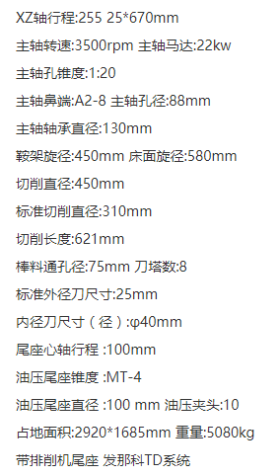

1.2 机床图片

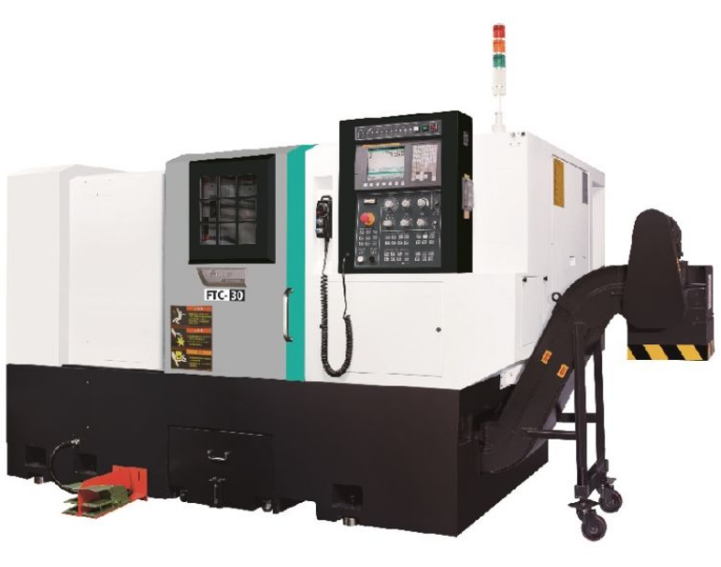

第二章数控车床的维修

2.1数控车床故障诊断
要想深入了解车床的诊断，我们必须先搞清楚两个基本概念：系统可靠性和故障。前者指的是数控系统能够按照预定的条件和时间完成预期的功能，而后者则指的是系统在某些特定情况下出现故障，导致无法正常运行的情况。

2.1.1诊断的内容
1）通过监测车床的各个动作部分，确定哪些动作出现了问题。ATC、APC以及车床的核心部件都需要进行检测。
2）在车床电机驱动负荷的情况下，应该密切关注其运行情况。
3）定期进行检查，以确保液压部件、气动部件以及强电柜的正常运行。
4）监测操作和程序的错误，以确保系统的正常运行。
5）数控系统故障自诊断。

2.1.2典型数控车床的故障诊断与维修
1）伺服报警414#、410#
台湾省的FTC-30数控车床因为出现414#和410#的故障而无法正常运转，从而被迫中断了原有的加工功能。当电源被关闭并重新启动时，X轴将会发出剧烈的振动，随后会发出警报，并停止运行。经过检查，我们发现伺服报警器与X轴之间的位置存在显著的偏移。通过深入研究，我们发现伺服驱动器的问题是造成此次事件的主要原因；②X轴的作用使得滚珠丝杠和导轨承受着巨大的压力。经过更换相同型号的驱动器并进行测试，但仍未能解决问题①。经过观察，我们发现故障②导致驱动器的负载率急剧上升，甚至超出了250%-300%，这一情况令人震惊。经过检查，我们可以断定这是一次机械故障。经过仔细检查，我们成功地拆除了X轴的防护罩，而且完全没有发现任何异常情况。
经过仔细检查，我们发现，车床厂的I/0转换器的输出继电器性能卓越，触点完好，可以提供110V的制动释放电压。通过深入研究，我们发现ACK制动线圈和传输线路出现了问题。在断开电源后，应该立刻使用万用表检查制动线圈的直流电路和它们的绝缘情况，以确保两根相互联系的线缆不会被损坏。
通过安装新的电线和进行系统检查，我们发现运行状态良好。尽管系统发出了警报，但最终的原因却是电缆断裂。因为在安装过程中没有妥善处理，或者电气元件没有紧固连接，所以这种故障并不是很普遍，但它也有可能引发一些其它的问题，而要想准确地诊断和排除它们是非常困难的。

以上内容仅为本文档的试下载部分，为可阅读页数的一半内容。如要下载或阅读全文，请访问：https://d.book118.com/908062141036006047

